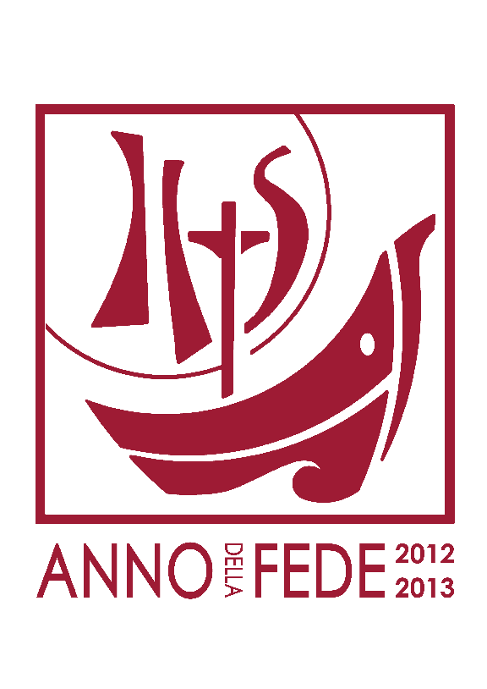
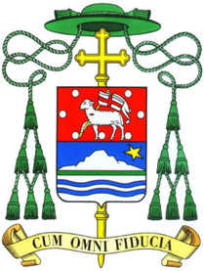
Diocesi di Castellaneta
Ufficio per le Comunicazioni Sociali

COMUNICATO STAMPA
La chiesa progettata da Paolo Portoghesi
viene intitolata ai Santi Francesco e Chiara
Castellaneta, 28-29 giugno 2013

Quella che si inaugura a Castellaneta nei giorni 28 e 29 giugno prossimi sarà la prima chiesa dell’era di papa Francesco - in Puglia ma forse in Europa e nel mondo - a portare entrambi i nomi di Francesco e Chiara. “Due nomi, due fenomeni, due leggende, Chiara e Francesco: fra di loro – disse il Beato Giovanni Paolo II ad Assisi nel 1982 – c’è qualcosa che non può essere capito se non attraverso i criteri della spiritualità francescana, clariana, evangelica”.
Castellaneta è città unica in Puglia a registrare la contemporanea, plurisecolare presenza di frati minori e di clarisse. A seguito dell’espansione urbanistica verso sud, agli inizi del 2000, l’allora Vescovo Mons. Martino Scarafile promosse un concorso nazionale fra gli studi di architettura per dotare il quartiere di un nuovo complesso parrocchiale, capace di rispondere alle esigenze dell’accresciuta popolazione, per la quale si rivelava inadeguata l’antica chiesa del Convento di san Francesco.
La presentazione. Il Prof. Paolo Portoghesi risultò vincitore del concorso con un progetto di singolare bellezza, che sarà presentato da lui stesso venerdì prossimo alle ore 18, insieme al responsabile della Cei per l’Edilizia di Culto, mons. Giuseppe Russo, all’Ordinario diocesano Mons. Pietro Maria Fragnelli, e al Prof. Mons. Cosimo D. Fonseca, accademico dei Lincei. Interverranno anche il nuovo Ministro Provinciale dei Frati Minori del Salento, p. Alfonso Polimena, e il sindaco di Castellaneta dott. Giovanni Gugliotti. Saranno presenti il coordinatore dell’iter burocratico amministrativo Mons. Leonardo Molfetta (Economo diocesano), il direttore dei lavori ing. Vito Miccoli, il parroco Fra Antonio Giaracuni e l’Impresa Edile D’Auria.
Le opere d’arte inserite nella nuova chiesa sono state realizzate dagli artisti Erio Carnevali (lo scenario policromo pittorico della parete di fondo), Paolo Borghi (il tabernacolo), Rita Rivelli (la vetrata sulla facciata, con i due santi e la scritta “Anno della fede 2013”), Suor Cristina Ghitti (le quattro tele della cappella della riconciliazione su Dio Padre misericordioso di Luca 15), suor Agar Loche (le vetrate della Cappella feriale sull’Agnello di Dio indicato da Giovanni Battista e sulla lavanda dei piedi ai discepoli). Suor Palmarita Guida ha dipinto l’icona del grande Crocifisso, che sarà collocato nell’abside per l’occasione.
Ma soprattutto saranno presentati dal prof. Portoghesi le opere che egli stesso ha disegnato: il “luogo” dell’annuncio della Parola - l'ambone (una struttura in marmo e legno, che invita il lettore a salire in alto per proclamare la Parola di Dio davanti all’assemblea, protetto da un baldacchino ligneo a forma di foglia), la vasca battesimale, l’altare quadrato che poggia su un supporto a forma di calice, la presidenza e tutti gli altri elementi ben armonizzati con l’insieme (le porte e l’acquasantiera, la stella sotto l’altare e il pavimento a cerchi concentrici, l’illuminazione e i banchi).
“Questo capolavoro - ha detto il Vescovo Fragnelli, che giorno 29 presiederà il solenne rito della dedicazione con la reposizione delle reliquie dei Santi Martiri di Otranto - è un dono speciale del Signore a cinquant’anni dall’inizio del Concilio: un dono al popolo di Dio affinché riscopra la gioia della liturgia e della nuova evangelizzazione, con linguaggi antichi e nuovi capaci di generare percorsi di speranza e di comunione”.

